

**Министерство науки и высшего образования**

**Российской Федерации**

**федеральное государственное бюджетное образовательное учреждение**

**высшего образования**

**«Московский государственный технологический университет «СТАНКИН»**

**(ФГБОУ ВО «МГТУ «СТАНКИН»)**

Институт цифровых интеллектуальных систем

Кафедра робототехники и мехатроники

Учебный курс «Современные методы управления в робототехнике и мехатронике»

**ОТЧЁТ**

**по лабораторной работе №1**

**на тему:  
«Решение задачи идентификации момента инерции привода»**

Выполнил:

студент группы АДМ-21-05 __________ _______ Пивкин Д.П.

(дата) (подпись) (ФИО)

Принял

преподаватель: __________ _______ Колесниченко Р.В.

(дата) (подпись) (ФИО)

Оценка: ________ Дата:_________

Москва 2021

**Цель:** изучить предлагаемый метод решения задачи идентификации момента инерции объекта управления и реализовать этот метод в ПО Matlab.

**Задачи:** создать модель подсистемы, решающей задачу идентификации изменяющегося момента инерции привода.

**Описание проблемы.**

Одной из серьёзных проблем, связанных с управлением приводами промышленных роботов – манипуляторов, является изменяющийся момент инерции объекта управления. Так, в классической системе контуров подчинённого регулирования привода после настройки регуляторов контура скорости (при определённом моменте инерции объекта) уменьшение момента инерции приводит к возникновению в переходных процессах привода высокочастотных колебаний, а его увеличение – к возникновению низкочастотных слабозатухающих колебаний. В робототехнике диапазон изменения момента инерции привода достигает 1:10 [1]. Эта проблема особенно актуальна для приводов с малым передаточным числом редуктора или для безредукторных приводов. Таким образом, для повышения робастности системы управления и получения качественных переходных процессов необходимо реализовать адаптивную систему управления с автоматической перенастройкой регулятора скорости привода в процессе управления. Для перенастройки необходимо параллельно решать задачу идентификации момента инерции.

**Выполнение работы**

1. Запустите Matlab и Simulink. Создайте упрощённую разомкнутую модель объекта. Момент инерции объекта примите равным 5.1 кг*м2. В лабораторной работе рассмотрим изменение момента инерции объекта в пределах от 1 кг*м2 до 10 кг*м2.
2. С помощью генератора подаём на вход объекта синусоидальные колебания с частотой 𝜔0 = 100 рад/с, и амплитудой А0 = 2,5 Нм. При моделировании получаем следующий график переходного процесса (рис. 1).

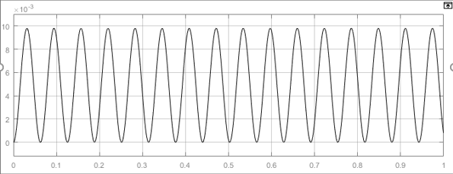

Рис. 1. График переходного процесса упрощённой разомкнутой модели объекта.

3. Создаём модель системы идентификации момента инерции объекта, состоящей из следующих устройств:

- избирательный фильтр с передаточной функцией (2), где 𝜉 = 0.5, 𝜏 = 1/𝜔0. ЛАЧХ и ЛФЧХ фильтра представлены на рисунке 3;

- детектор, который делает сигнал положительным;

- фильтр нижних частот с передаточной функцией (3), где Тф ≈ 0.1, а Кф подбирается таким образом, чтобы определение амплитуды сигнала на выходе детектора было наиболее точным. Из-за того, что на выходе детектора сигнал не постоянный, а представляет из себя положительные полуволны, сигнал на выходе ВНЧ наиболее соответствует сигналу амплитуды этих полуволн при Кф = 1.56.

- звеном с насыщением с границами 0.00025 и 0.025 для ограничения сигнала амплитуды в соответствии с диапазоном возможного изменения момента инерции (от 1 до 10 кг ∗ м2) На выходе системы идентификации момента инерции это не позволит сигналу выйти за пределы от 1 до 10 кг ∗ м2.

- блок деления, реализующий уравнение (1).

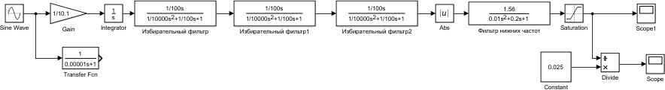

Рис. 2. Структурная схема идентификатора момента инерции объекта.

1. Проводим эксперимент: задаём значения момента инерции 𝐽 = 1.1 кг ∗ м2, 𝐽 = 5.1 кг ∗ м2, 𝐽 = 10.1 кг ∗ м2

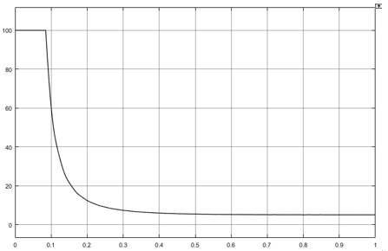

Рис. 3. График переходного процесса на выходе идентификатора момента инерции объекта (при 𝐽 = 5.1 кг ∗ м2).

Таблица 1. Параметры переходных процессов модели идентификатора момента инерции.

|  |  |  |
| --- | --- | --- |
| Момент инерции,  кг ∗ м2 | Средняя погрешность идентифицированного момента инерции (в установившемся режиме  идентификатора), кг ∗ м2 | Время установления  сигнала системы идентификации, с |
| 1.1 | 0.02 | 0.25 |
| 5.1 | 0.04 | 0.45 |
| 10.1 | 0.07 | 0.6 |

1. Загружаем файл модель привода (рис. 4) и добавляем в неё идентификатор момента инерции объекта (рис. 5).

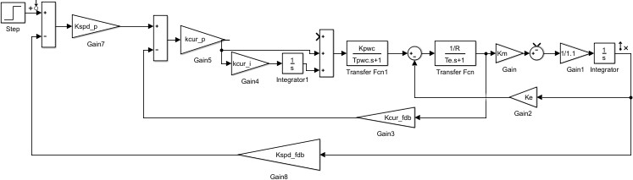

Рис. 4. Структурная схема привода.

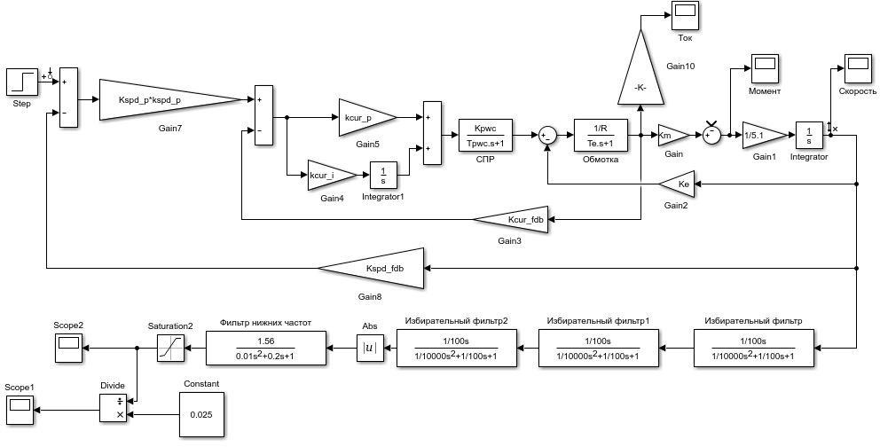

Рис. 5. Структурная схема привода с идентификатором момента инерции объекта.

Параметры привода:

clc

%Параметры нагрузки

Jm = 0.1; %кг*м^2 - момент инерции двигателя

Jco = 1; %кг*м^2 - момент инерции объекта управления

J=Jco+Jm;

J1=1.1;

%Параметры силового преобразователя:

Tpwc = 0.002; %с - период выходного напряжения, равен периоду широтно- импульсной модуляции в силовом преобразователе

Un = 25; %В - напряжение, питающее обмотки двигателя

Uc = 10; %В - максимальное напряжение управляющего сигнала, подаваемого на привод

Kpwc = Un/Uc; % - коэффициент передачи (усиления) ШИП

%Параметры двигателя

R = 5; %Ом - сопротивление обмотки возбуждения, R

Imax = 22; %А - максимальный ток

Km = 5; % - коэффициент момента двигателя

Ke = Km; %Вс - коэффициент ЭДС двигателя (постоянная времени нарастания противоЭДС)

Te = 0.0005; % - электромагнитная постоянная времени двигателя

% kcur_i = ; % - коэффициент усиления интегральной составляющей регулятора тока

%Параметры датчика положения

Nps_i = 100000; % - импульсов на оборот

kps_int = 2*Nps_i/pi; % - коэффициент усиления датчика положения

%Настройка контура регулирования тока

Kcs = Uc/Imax; % - коэффициент усиления датчика тока

Nadc = 8; % - разрядность АЦП

Kadc = (2^(Nadc-1)-1)/Uc; % - коэффициент усиления АЦП

Kcur_fdb = round(kcs*kadc); % - коэффициент отрицательной обратной связи по току

Ndac = 8; % - разрядность ЦАП

Kdac = Uc/((2^Ndac)-1); % - коэффициент усиления АЦП

%исходя из настройки на технический оптимум

Wc = 1/(2*Tpwc); % - частота среза разомкнутой подсистемы регулирования тока

% kcur_p = ; % - коэффициент усиления пропорциональной составляющей

% регулятора тока

Ws = Wc/5; % - частота среза разомкнутой подсистемы регулирования скорости

Ts = 0.0001;

Kspd_fdb = round(kps_int*Ts);

kspd_p = 10; % - коэффициент усиления пропорциональной составляющей регулятора скорости

%Параметры генератора момента для активной системы идентификации момента инерции

A0 = 2.5; %Нм - амплитуда

W0 = 100; %рад/с - частота

tau_filt = 1/W0; % - постоянная времени избирательного фильтра

Ksi = 0.5; % - коэффициент демпфирования

Kspd_p=25; % - коэффициент усиления силового преобразователя

kcur_p=1000000; % - коэфициент усиления пропорциональной составляющей ПИ- регулятора

kcur_i=1/4*Te; % - коэффициент усиления интегральной составляющей ПИ- регулятора

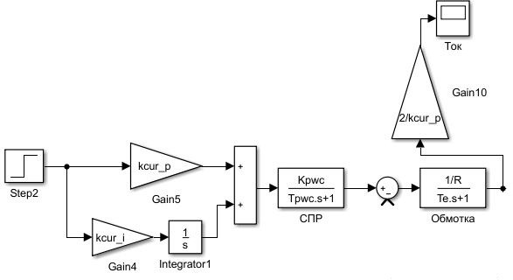

Рис. 6. Контур тока

1. Настраиваем коэффициенты регуляторов на технический оптимум при моменте инерции 𝐽 = 1.1 кг ∗ м2.

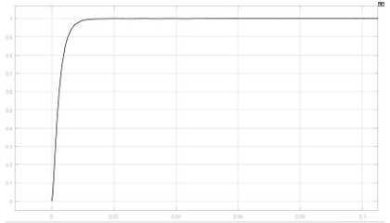

Рис. 7. График переходного процесса в контуре тока

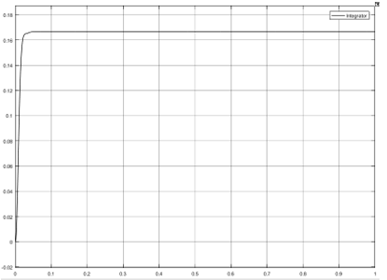

Рис. 8. График переходного процесса в контуре скорости

1. Проводим эксперимент: задаём значения момента инерции 𝐽 = 1.1 кг ∗ м2, 𝐽 = 5.1 кг ∗ м2, 𝐽 = 10.1 кг ∗ м2 и рассматриваем переходные процессы в контуре скорости.

Таблица 2. Параметры переходных процессов привода.

|  |  |  |  |
| --- | --- | --- | --- |
| Момент инерции,  кг ∗ м2 | Время установления, с | Максимальное перерегулирование, рад/с | Установившееся значение, рад/с |
| 1.1 | 0,02 | 0 | 0,1667 |
| 5.1 | 0,2 | 0,0005 | 0,1665 |
| 10.1 | 0,3 | 0,0015 | 0,1665 |

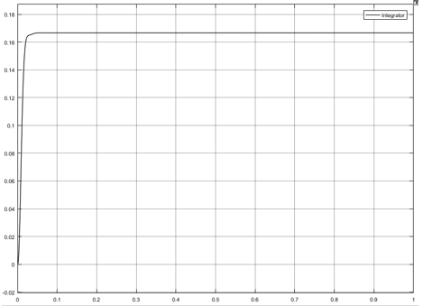

Рис. 9. График переходного процесса в контуре скорости при J=1.1кгм2

**Вывод:** Из таблицы 2 видно, что при увеличении момента инерции объекта управления в контуре скорости увеличивается время переходного процесса и перерегулирование, а, следовательно, ухудшаются динамические характеристики привода.

1. Перед контуром тока (параллельно с П-регулятором скорости) включаем генератор с частотой 𝜔0 = 100 рад/с, и амплитудой А0 = 2,5 Нм. Настраиваем амплитуду генератора так, чтобы амплитуда колебаний момента была равна 2.5 Н*м.

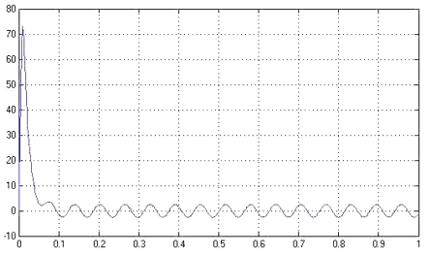

Рис.10. График колебаний момента инерции объекта.

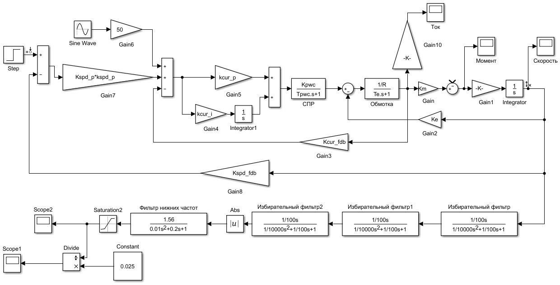

Рис.11. Структурная схема привода с идентификатором момента инерции и генератором волн.

1. Проводим эксперимент: задаём значения момента инерции 𝐽 = 1.1 кг ∗ м2, 𝐽 = 5.1 кг ∗ м2, 𝐽 = 10.1 кг ∗ м2.

Таблица 3. Параметры переходных процессов модели идентификатора момента инерции.

|  |  |  |  |
| --- | --- | --- | --- |
| Момент инерции,  кг ∗ м2 | Средняя погрешность идентифицированного момента инерции (в установившемся режиме идентификатора), кг ∗ м2 | Время установления сигнала системы идентификации, с | Максимальная погрешность идентификации момента инерции при отработке приводом ступенчатого  воздействия кг ∗ м2 |
| 1.1 | 0,05 | 0,06 | 0,1 |
| 5.1 | 0,06 | 0,2 | 0,12 |
| 10.1 | 0,08 | 0,29 | 0,15 |

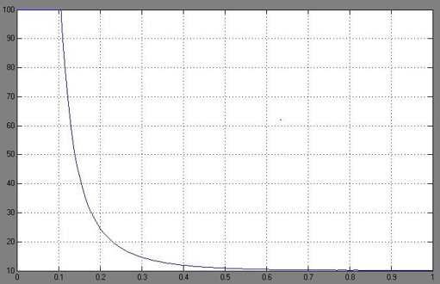

Рис.12. Переходный процесс момента в схеме идентификации момента инерции при 𝐽 = 10.1 кг ∗ м2.

**Вывод:** При увеличении момента инерции объекта управления в системе идентификации возрастает время переходного процесса, а максимальная погрешность идентифицирования момента инерции объекта увеличивается незначительно.

**Ответы на вопросы**

**1)В каких случаях возникает необходимость решения задачи идентификации момента инерции объекта управления?**

При управлении приводами промышленных роботов-манипуляторов, так как имеется проблема, связанная с изменяющимся моментом инерции объекта управления.

**2) Как решается задача идентификации момента инерции в данной работе? (на каком принципе?)**

Основная идея заключается в создании небольших колебаний электромагнитного момента привода, которые приведут к контролируемым колебаниям скорости объекта

**3) Какие ещё способы решения задачи идентификации момента инерции существуют?**

Ненормированный градиентный метод, метод площадей Симою

**4) Для чего в работе используется избирательный фильтр?**

для отсечения помех и пропускания только колебаний с частотой изменения момента

**5) Для чего в работе используется фильтр нижних частот?**

Для определения усреднённого значения амплитуды сигнала скорости привода

**6) Как можно устранить или хотя бы уменьшить высокочастотные колебания сигнала идентифицированного момента инерции.**

Так как момент инерции подвижных частей, приведённый к валу исполнительного двигателя, может изменяться в широком диапазоне, то ПИ-регулятор с постоянными параметрами не может обеспечить высокое качество регулирования скорости и при уменьшении момента инерции возрастает коэффициент усиления разомкнутой подсистемы, снижаются запасы устойчивости, появляются высокочастотные колебания, и подсистема может потерять устойчивость. Таким образом, для

повышения робастности системы управления и получения качественных переходных процессов необходимо реализовать адаптивную систему управления с автоматической перенастройкой регулятора скорости привода в процессе управления. Для перенастройки необходимо параллельно решать задачу идентификации момента инерции.